Gelderblom-Krankzinnigenafdeling

Gedicht van de Week
Week 43- 2014
www.arspoetica.nl

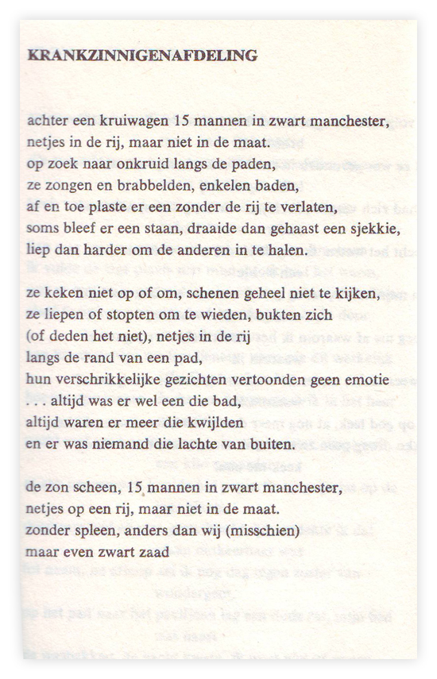

Deze week een gedicht van de inmiddels vergeten Rotterdamse (niet geboren, wel als dichter) Arie Gelderblom (1945-1991). Hij werd geprezen om zijn eerste bundel “Gekkenwerk” uit 1973. Het gedicht is uit deze bundel afkomstig. Na deze publicatie schreef hij nog enkele bundels maar deze vonden niet zo’n weerklank als zijn eersteling. Die beschrijft zijn ervaringen tijdens diverse opnames in psychiatrische instellingen, waarvan dit gedicht een voorbeeld is. Het beschrijft de toestand in die instellingen zoals die was in de jaren zestig en zeventig van de vorige eeuw voordat het denken in de maatschappij evolueerde en daar een meer humaan klimaat ontstond o.a. door de zgn. antipsychiatrie. Aan een van de grondleggers daarvan, de Amerikaanse psychiater Laing, droeg Gelderblom een gedicht op. In de loop van zijn leven werd hij, schrijft collega-dichter Vroegindeweij “steeds gekker”. Vervolgens schrijft hij: “Arie slikte alles uit de apotheek waar een gezond mens doodziek van werd en een ziek mens niet gezond. In 1991 kwam hij bij een brand in zijn ouderlijk huis in Nieuw-Lekkerland om het leven.”

